Суоярвский район представил свою экспозицию на выставке в г.Олонце
В день празднования 97-летия Республики Карелии в Олонце проходила традиционная выставка- презентация муниципальных районов и городских округов республики. На своих стендах каждый из районов представил все самое лучшее из того, что может привлечь гостей или инвесторов: продукцию местных производителей, образцы народно-художественных промыслов, рекламно-информационные материалы, интерактивные программы.
На выставочной площадке Суоярвского района были представлены важнейшие события, которые произошли у нас за прошедший год. Это открытие физкультурно-оздоровительного комплекса, построенного по Федеральной целевой программе «Развитие физической культуры и спорта в Российской Федерации на 2016-2020 годы» в рекордно короткие сроки (7 месяцев). Новый ФОК общей площадью 1500 кв.м. включает в себя универсальный игровой, тренажерный и специализированный гимнастический залы.
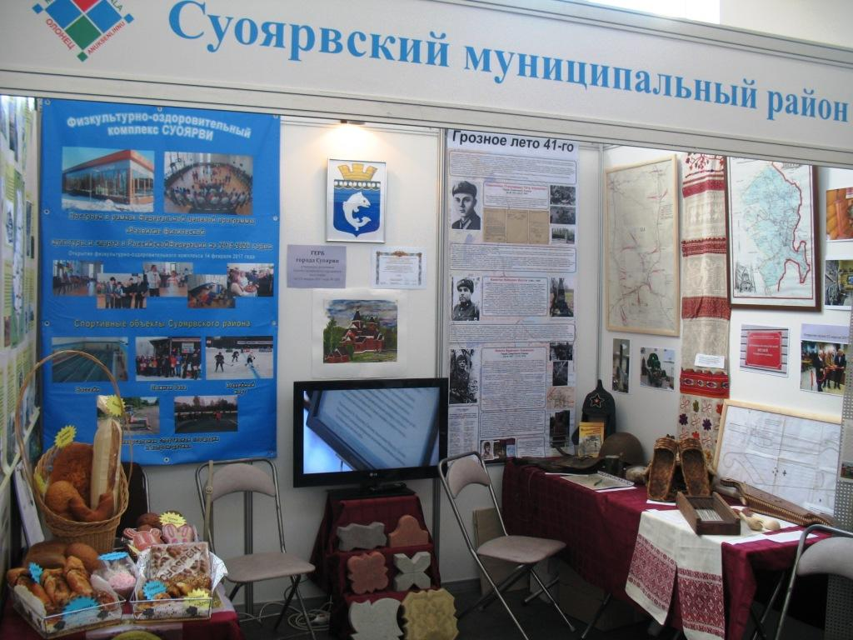
Второе событие - создание историко-краеведческого музея, открытие которого состоялось 25 апреля 2017 г. В музее собраны воедино все артефакты и свидетельства истории Суоярвского района, результаты большой краеведческой работы его жителей. В музее два отдела – этнографический, рассказывающий об истории, быте и традициях нашего края, и военно-исторический, посвященный Зимней и Великой Отечественной войне. На выставке были представлены отдельные экспонаты из коллекции музея.
Также в начале этого года у города Суоярви появился официальный герб и флаг, что также было отражено в экспозиции района.
На выставке была представлена продукция ООО «Суоярвский хлебозавод» - самого старшего из предприятий района. Он одним из первых был восстановлен после войны и начал выпускать продукцию в 1944 году. Сегодня хлебозавод работает по современным стандартам, прошел сертификацию, постоянно обновляет ассортимент продукции. Для выставки были отобраны новинки и наиболее интересные образцы продукции.
Малый бизнес Суоярвского района на выставке представлял индивидуальный предприниматель Новосельцев Владимир Федорович. Он организовал производство тротуарной плитки и бетонных изделий, которые используются для благоустройства города (в т.ч. как спонсорская помощь предпринимателя), продукция пользуется спросом как у местных жителей, так и в соседних районах. Плитка различной формы и расцветок и была представлена на экспозиции района.
Также на выставке были размещены рекламные материалы гостевого дома «Тамара». В этом гостеприимном доме обеспечен достойный уровень комфорта, здесь любят отдыхать как российские, так и зарубежные гости. Этот небольшая гостиница является дважды лауреатом конкурса «Лидеры карельского турбизнеса» в 2011 и в 2014 году в номинации «За лучшую организацию работы в области сельского туризма».
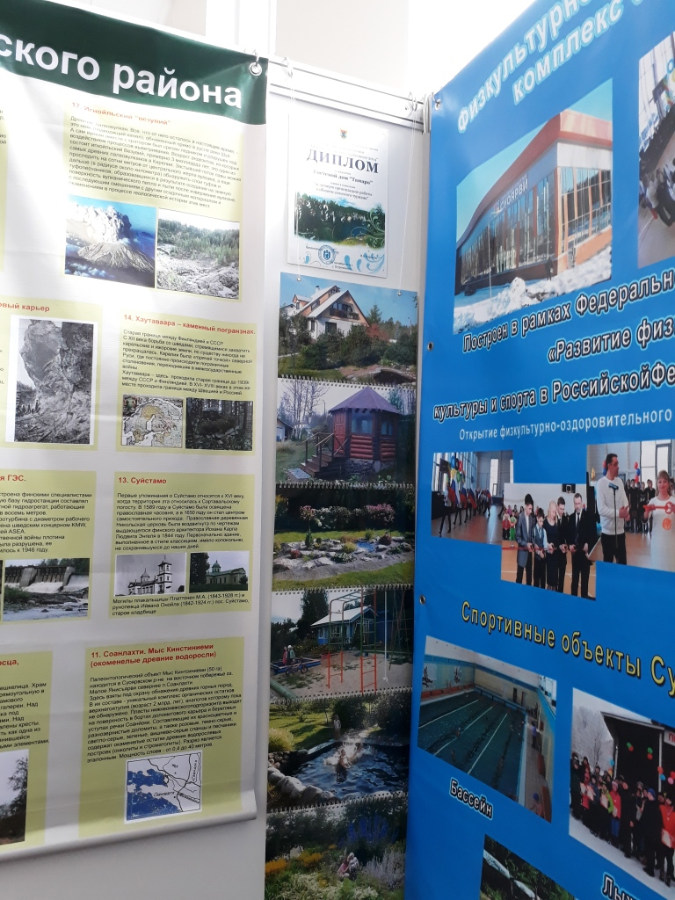

Экспозицию Суоярвского района посетили врио Главы Республики Карелия Артур Парфенчиков, Председатель Законодательного Собрания Республики Карелия Элиссан Шандалович, член Совета Федерации Федерального Собрания РФ от Республики Карелия Сергей Катанандов, депутат Государственной Думы РФ Валентина Пивненко, руководители делегаций из Финляндии и Чеченской Республики.

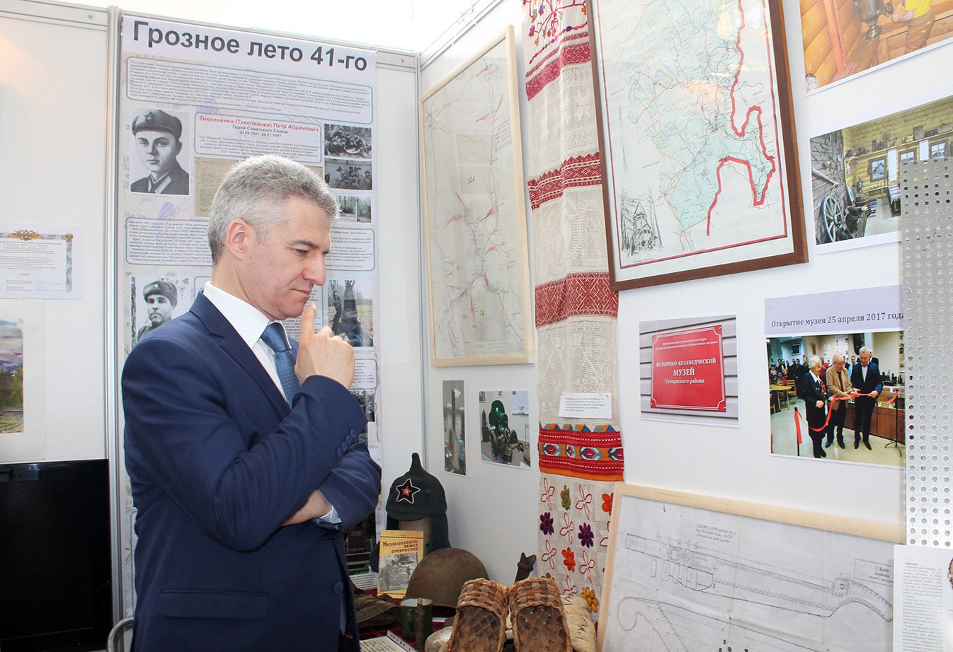

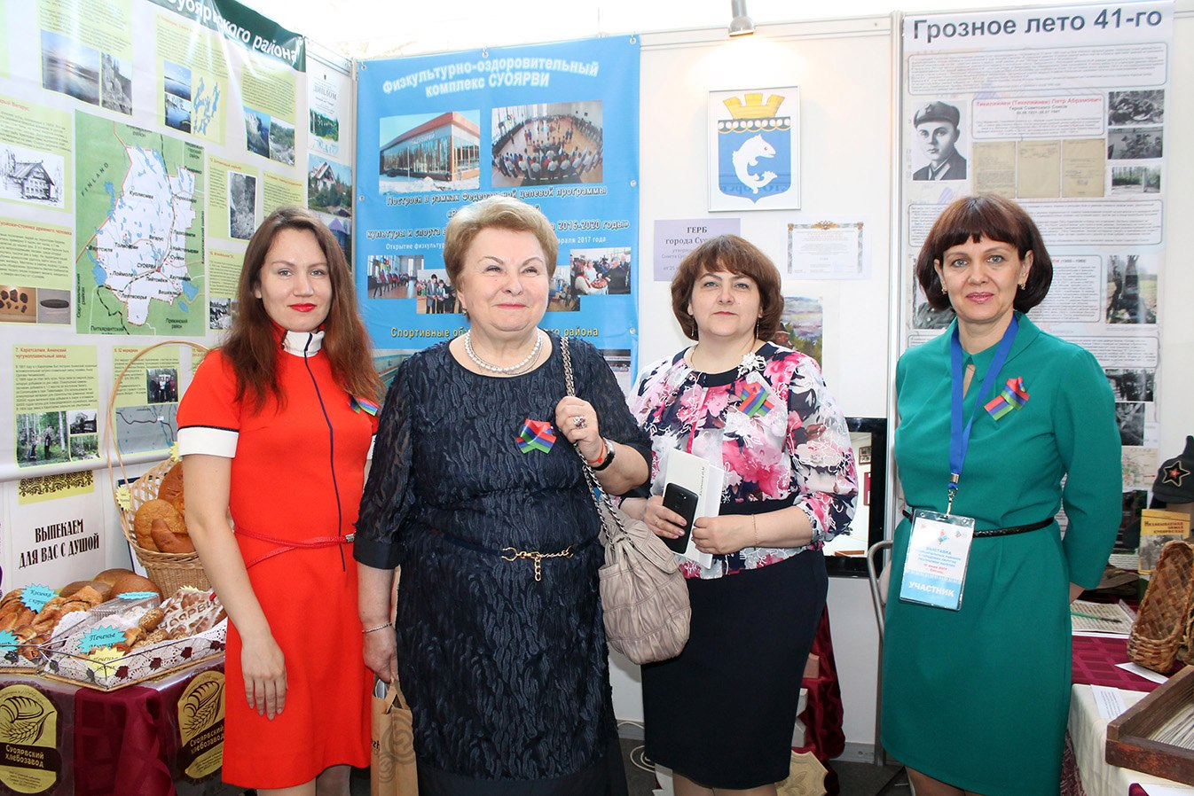

За время работы выставки здесь побывало большое число жителей и гостей Олонца, которые с интересом расспрашивали представителей районов о представленной продукции, об их природных, культурных и туристских особенностях.
Кроме выставки, на улице Мастеров и Ярмарочной площади можно было увидеть традиционные карельские изделия и другую продукцию местных производителей. Среди них были и наши земляки – Светлана Анянова и Владимир Слесарев с сувенирной продукцией и изделиями из карельской березы собственного изготовления, Елена Жукевич с коллекцией кукол-оберегов.
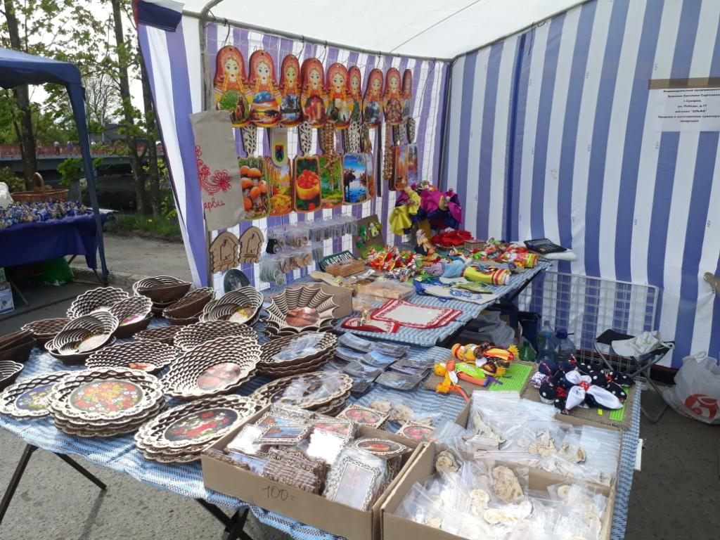

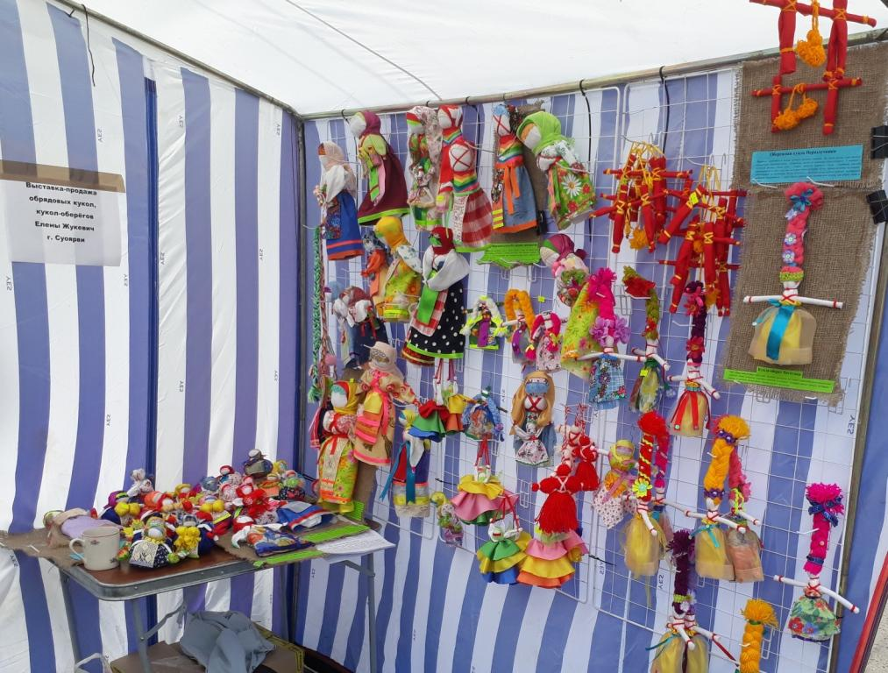
Информация подготовлена отделом по экономике
администрации МО «Суоярвский район»

См. также информацию о выставке на сайте «Карелия официальная»: http://www.gov.karelia.ru/gov/News/2017/06/0610_08.html

